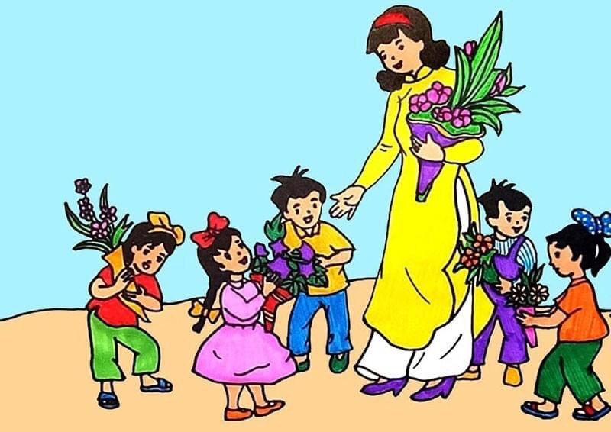**THƯ NGỎ**

Chào mừng các con học sinh lớp 1C của Trường Tiểu học Phan Chu Trinh. Mới hôm nào tạm biệt trường mẫu giáo thân quen, ngày hôm nay con đã trở thành một thành viên mới của mái Trường Tiểu học Phan Chu Trinh. Ở ngôi trường mới của mình cùng với sự chăm sóc ân cần đầy yêu thương từ thầy cô giáo, sự chăm lo chu đáo từ bố mẹ, sự thân thiện của bạn bè xung quanh con sẽ trang bị cho mình thêm nhiều kiến thức mới làm hành trang cho tương lai. Thế là Cô trò mình đã đồng hành trải qua một năm học thật đặc biệt.Cô rất vui khi các con có nhiều nỗ lực và rất tiến bộ trong học tập, rèn luyện Cô Hoàng Hà chúc con hãy luôn cố gắng học tập, rèn luyện tốt để xứng đáng là niềm tự hào của thầy cô, bố mẹ, là học sinh ngoan của ngôi Trường Tiểu học Phan Chu Trinh nhé.

Cô giáo Chủ nhiệm lớp 1C

Hoàng Thị Thu Hà